«Павлодар қаласының сөйлеу қабілеттері
бұзылған балаларға арналған
№26 арнайы балабақшасы» МҚКК
Логопед: Қ.И. Утетилеуова

Тақырыбы: «Қыстап қалатын құстар»
Мақсаты:
Білімділік: Балаларды қыс мезгілімен таныстыруды жалғастыру, қыстағы орман тіршілігімен таныстыру, білімдерін кеңейту. Балаларды қоршаған ортамен таныстыру. Қыс мезгілінде табиғатта қандай өзгерістер болатыны туралы, қыстайтын құстар туралы түсінік беру. Қыс мезгілін басқа мезгілдерден айыра, айырмашылығымен ерекшеліктерін баяндау білуге үйрету. Байланыстырып сөйлеуге үйрету. Әңгіме оқып беріп оның мазмұнымен таныстыра отырып қызығушылықтарын арттыру.
Түзетушілік: Тілдерін дамытып,ойлау қабілеттерін арттыру, ұзақ уақыт есте сақтау қабілеттерін дамыту, сөздік қорларын молайту, грамматикалық түрде жүйелі сөйлеу қабілеттерін дамыту, артикуляциялық аппараттарын, жалпы және ұсақ моторикасын дамыту.
Тәрбиелік: Балаларды басқа тіршілікке, жанға мейірімділікпен қарауға деген
қасиеттерін дамыту,адамгершілікке, сүйспеншілікке тәрбиелеу. Балалардың
қыстайтын құстар туралы түсініктерін кеңейту, құстарға қамқор болуға
үйрету, табиғатты сүюге, аялай білуге тәрбиелеу.
Қостілдік компонент: қыс-зима,орман- лес, құс-птица, қыстайтын құстар-
зимующие птицы, Торғай-воробей, Қарға- ворона, Сауысқан-сорока, Торғай-
воробей, Бүркіт-беркут, Үкі-сова, қар- снег, ұлпа қарлар- снежинки.

Іс-әрекет кезеңдері | Логопедтің іс-әрекеті | Балалардың  іс-әрекеті
Мотивациялық - қозғаушылық | Шаттық шеңбері:  Табиғатым тамаша,  Көз тоймайды қараса  Табиғатты аялап  Жүрейінші жараса  Сәлем саған жер ана!  Сәлем саған нұрлы күн.  Аман – есен болайық  Бейбітшілікті қалайық.  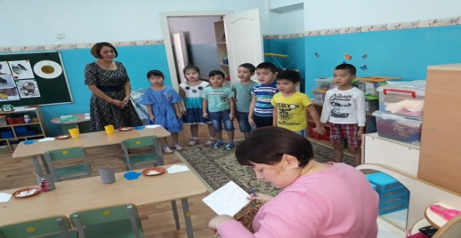 | Балалар шаттық шеңберде қимыл -қозғалыстар жасайды
Ұйымдастыру - іздестіру | - Логопедпен әңгімелесу:  - Бүгін ауа-райы қандай?  - Қазір жылдың қай мезгілі?  - Қыста неше ай бар?  - Олар қандай айлар?  Адамдар, аңдар, құстар барлығы да қысқа дайындалады.  Кейбір құстар жылы жаққа ұшып кетті, ал кейбіреулері қыстап қалады.  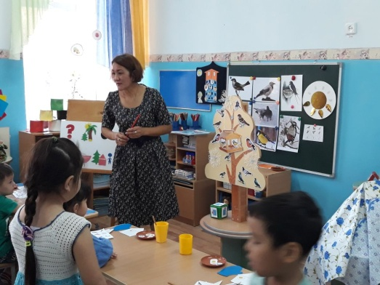  - Ғажайып сәт: Есік қағылып Дымбілмес келеді.  Дымбілмес: - Сәлеметсіңдер ме, балалар!  Мен сендерге қызық көрсетейін деп келдім. (Қолтығынан торғай алып шығады)  Міне – торғай, жаңа ғана ұстап алдым.  - Ой, балалар сендерге қызық емес пе не? Құстарға қысқаша сипаттама беру.  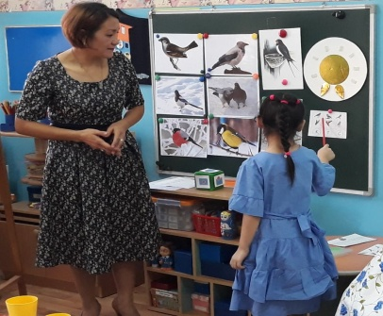  Логопед: Дымбілмес, сен біздің балаларға ренжіме. Сен құстарды ұстауға болмайтынын білмейсің бе? Қыстайтын құстарға тиіспей, оларға қамқор болу керек. Сенің қыстайтын құстар туралы білгің келе ме? Онда балалармен бірге отырып кеспелі суретті құрастырамыз.  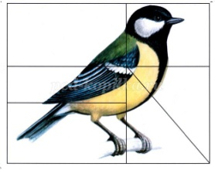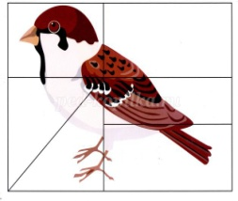  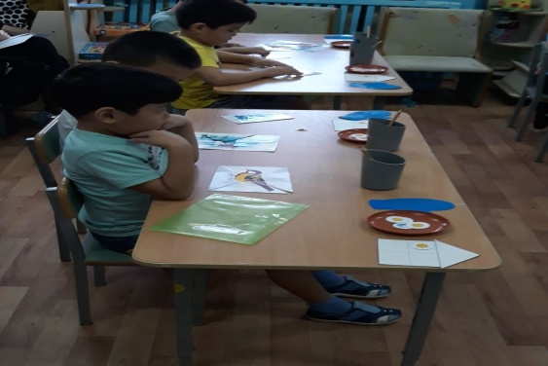  - Суретпен жұмыс  (Қыстайтын құстар туралы 3-7-слайдтарды қарау).  - Сауысқан, қарға, торғайды күнде серуенде жүргенде кездестіреміз.  Құстардың ортақ қасиеті: қанаты бар, ұшады, тұмсығы бар, шоқиды.  Құстардың айырмашылығы: әртүрлі дауыстайды.  Құстардың пайдасы: олар ағаштарды зиянды жәндіктерден тазалайды.  - Әңгіме оқып беру: Балалар, енді мен сендерге Т.Тайбазарұлының «Қайтпай қалған қарлығаш» әңгімесін айтып берейін.  - Әңгімені талдау.  - Балалар , әңгіме не туралы?  - «Қайтпай қалған қарлығаш» деп неге аталған?  Әңгіме қарлығаш туралы екен. Оның қанаты жарақаттанып, жылы жаққа ұша алмай қалыпты.  - Кім оған көмекке келді?  - Көрдің бе Дымбілмес, құстарға қамқорлық жасап, қорғау керек  6. Жұмбақтар  Қонып алып жарға,  Қарқылдайды  Өзі сақ, өзі ұзын,  Шықылықтап тұрмайды.  Құйрығы ұзын, өзі бұтақтан бұтаққа ауысқан,  Бұл қандай құс  Енді, келесі құстар туралы білу үшін тақпақтар айтамыз  - Торғай, тоқылдақ туралы тақпақтар  Торғай,торғай,тоқылдақ,  Жерден тары шоқып ап.  Бөтегесі бұлтиып,  Момақансып отырып ап.  Тақылдатып мазаны ап,  Ағаштарды тазалап,  Тоқылдақ орманды емдейді.  - Тыныс алу жаттығулары: Ұлпа қарларды үрлеу.  - Балалар мына ұлпа қардың түсін айтындаршы!  Сергіту сәті.  Қарға біздің қар, қар,  Сауысқаныс саңқ, саңқ.  Торғайларым шиқ, шиқ,  Жапалағым ух, ух.  Көкек көкек, көкек деп,  Ұшады екен желпілдеп  - Д/ойын: «Бұл қай кезде болады?!»  - Саусақ жаттығуы.  Орнымыздан тұрайық  Қолды белге қояйық  Бұрыламыз оңға бір  Бұрыламыз солға бір  Бір, екі , үш  Демімізді аламыз.  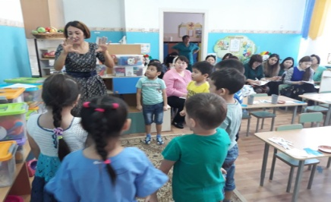  - Фонетико- фонематикалық жаттығу:  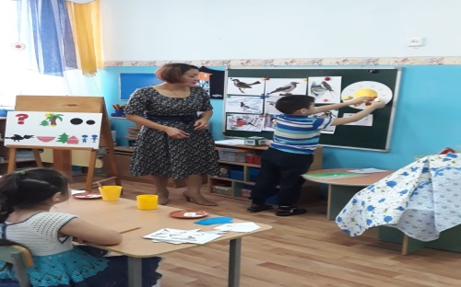  Ойын: «Не артық?» Мақсаты:Балаларды қыстап қалатын құстармен жыл құстарын ажырата білуге дағдыландыру.  Шарты:Қыстап қалатын құстар мен жыл құстарын ажырату.  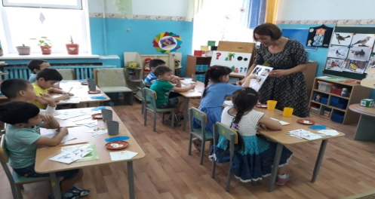 | Сұрақтарға жауап береді  -Ия, қар жауды, адамдар жылы киінді, күн суытты.  (Балалар таңырқай қарайды)  -Сәлеметсізбе Дымбілмес!  Тындайды  Әңгімелеседі  Суретті қарайды  сұраққа жауап береді  Кеспелі суретті құрастырды.  Талдайды  Кеспелі суретті балалар орындап шықты.  Суретпен жұмыс жасады.  -Қарға – ворона,  -сарыбауыр шымшық-синица, -торғай-воробей,  -қызылбауыр шымшық-снегирь, -Көгершін-голубь, -тоқылдақ- дятель  Құстадың ортақ қасиеттерін атап шықты.  Құстардың айырмашылығын айтады.  Әңгімені мұқият тындайды.  Ойын ойнайды  -(қарға)  -(сауысқан)  Тақпақ айтты.  Фонетико- фонематикалық жаттығуларды  жасайды  ойын ойнайды  Сергіту сәтінде қимыл-қозғалыстар жасайды  -«Бұл қай кезде болады?!»ойнайды.  -Орындарынан тұрады,  -Қолдарын белдеріне қояды,  -оңға бұрылады,  -солға бұрылады,  -Демдерін алады.  ақ-ақ қар аппақ,  ық-ық-суық,  ыс-ыс-қыс,  аз-аз-аяз  «Не артық?» ойынын ойнайыды.
Рефлексивті - түзетушілік | Қорытындылау.  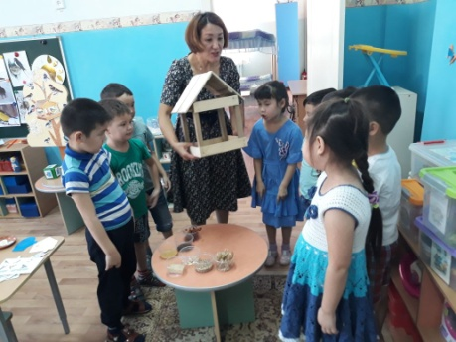  Логопед: Балалар, қыстап қалатын құстарымызға қамқорлық, жемсауыттарына дәндер мен қоқым қимдарын салуды ұмытпаңдар, қамқорлық көрсетейік құстарды,аңдарды қорғайтын сендерсіңдер.Ел байлығы-жер байлығы.Осы байлығымызды аялайық.  Дымбілмес: Рахмет сендерге, берген мәліметтеріне, мен енді құстарды аялап, қамқорлық жасайтын боламын!  Жылулық шеңбері: «Жүректен жүрекке»  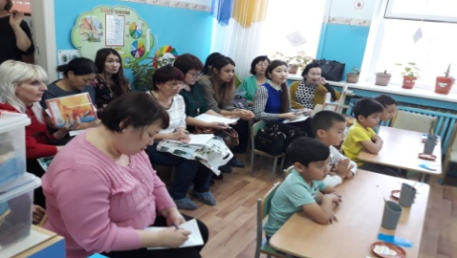  Сау болыңдар,балалар ! | Дымбілмеспен қоштасады  Жылулық шеңберінде бір-біріне жылы лебіздер сыйлайды  Дымбілмеспен балалармен қоштасты.

Күтілетін нәтиже:
Нені біледі: Қыс туралы, орман тіршілігі туралы,қыстайтын құстар түрлерін, немен қоректенетіндерін біледі
Қандай түсініктерді игерді: Толықтай жауап беру қабілеттері артып, әңгіме барысында көп нәрсені түсініп, білді
Меңгерген дағдылары мен іскерліктері: жаңа сөздер қолдану арқылы дағдылары мен іскерліктері артты

